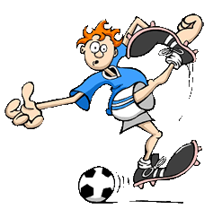
PACKLISTA

Fotbollsskor, nya & gamla (skavsår!!)
Löparskor
Benskydd
T-shirts
Shorts
Strumpor
Badtofflor
Overall (kläder efter väder)
Handduk
Necessär
Luftmadrass/liggunderlag
Sovsäck
Kudde
Galgar
700 kr (medlemsavg, overall, 2 träningsset)

Fredag Tid
Samling IP 17.45
Träning 19.00
Lättare mat 20.30

Lördag
Frukost 08.00
Träning 9.30-11.00
Lunch 12.00
Fotografering 13.00
Träning/Saml. match 14.00
Match 15.00
Middag 17.15
Överraskning 18.30

Söndag
Frukost 08.00
Specialträning 9.30-11.00
Lunch 12.00
Städning 13.00
Samling/match 16.00
Hemresa för de
som ej spelar. 16.00

